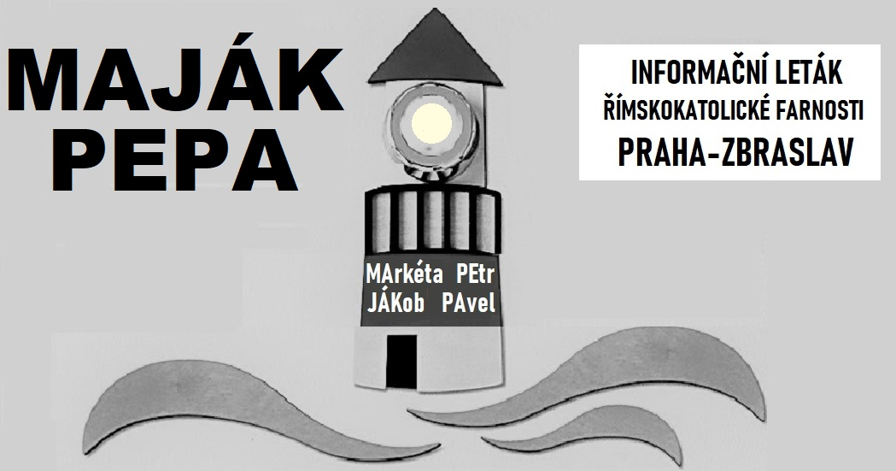
P O S T N Í O B D O B Í 2 0 2 1

S novou zkušeností i nadějí
Zdá se, že koronavirová krize nás donutila odložit všechno, co zavání předstíráním nebo snahou za každou cenu dokázat, za každou cenu se co nejvíc ukázat a jen proboha ne, aby nás někdo v něčem podcenil nebo předehnal. Přestalo se s chrlením pozvánek na nejrůznější akce, poutě, setkání a já nevím co nám ještě posílali a vybízeli ke zveřejnění, vyvěšení atd. Víc jsme si začali vážit obyčejných věcí, obyčejných lidských vztahů, ano i „obyčejné“ modlitby.
V řadě rodin jsme zakusili, co to je ošklivá nemoc. Její průběh byl tu lehčí, tu těžší, ale spolehnout na něco jsme se nemohli. Ani na to, že jsem-li testován negativně, mohu si výskat. Kupříkladu u mě ukázal teprve třetí test to, co tušil od začátku můj praktický lékař, třebaže jsem typické symptomy covidu vůbec neměl. Věřím, že mnozí z Vás, kteří sázeli na to, „když nikam nebudeme chodit, tak se určitě nenakazíme (či naopak, že půjdeme-li do kostela, téměř jistě se nakazíme)“ už pochopili, že tak jednoduchá matematika tohle není, a že Ten, který chrání, Ten, který dopouští onemocnění, ale který také uzdravuje, je nade všemi. V Něm byl život a ten život byl světlo lidí. Odtamtud jde síla a jistota, ne z toho, že se sami zabezpečíme.
V době, kdy jsem ležel v nemocnici pod Petřínem a nebyl ani schopen dát dohromady Zdrávas Královno, jsem si uvědomil sílu eucharistické oběti. Vždy v 15 hodin jsem poslouchal přenos z kostela sv. Karla. Přenos nekvalitní, hlavně když „zavřeštěly“ varhany. Ale já věděl a cítil, že TADY SE DĚJE TO JEDINÉ SKUTEČNÉ A SPASITELNÉ. Ano, tady se obětuje na oltáři Kristus. Tady mluví ve čtení Bůh a v evangeliu Ježíš. A odtud jde uzdravení, které postupovalo aspoň v mém případě až zázračně rychle.
Věděl jsem, že se tu za mě modlíte. S vděčností a láskou jsem na Vás všechny vzpomínal a jsem šťasten, že mohu být zase s Vámi a ve Vašem čele stát před Pánem. Přeji Vám požehnanou postní dobu!
Váš otec Jan Gerndt
Změny v termínech bohoslužeb
Od 15. února jsem po bedlivém zvažování a srovnávání zavedl jisté restrikce v počtu a rozvržení bohoslužeb, neboť už delší dobu jsem cítil, že je toho na mě moc, a covid moje rozhodnutí něco s tím udělat urychlil. Tento krok má příčinu i v tom, že od 1. února 2021 byl uvolněn z funkce výpomocného duchovního v naší farnosti P. Karol Laburda, který zde se mnou působil od 1. ledna 2016 (sloužíval hlavně ve Zvoli, Vraném a u sester karmelitek na Zbraslavi). Institut výpomocného duchovního umožňuje pružně zajistit výpomoc tam, kde je přechodná potřeba dalšího kněze: není to tedy funkce trvalá. Já sám byl asi dvakrát ustanoven a pak zase odvolán z takovéto služby ve farnosti Praha-Smíchov; žádné slavnostní uvedení, ani zase zvláštní loučení: život plyne dál. A otci Karolovi všichni přejeme vše dobré a Boží požehnání.
Upravený bohoslužebný pořad vypadá nyní takto:
NEDĚLE: Jsou pozastaveny ranní Zlatníky, mše svatá je pouze ve Zvoli (9.30), na Zbraslavi (v 11:00) a ve Vraném (v 18:00). Ve Zvoli a ve Vraném může výjimečně být nahrazena mše svatá jáhenskou bohoslužbou slova s podáváním sv. přijímání, což bude vždy avisováno v ohláškách a na webových stránkách.
PONDĚLÍ: bohoslužba není ÚTERÝ: mše svatá v 9:00 u Sv. Jakuba STŘEDA: mše svatá v 18:15 ve Zlatníkách ČTVRTEK: mše svatá v 18:00 v kapli sester karmelitek na Zbraslavi PÁTEK: mše svatá v 9:00 u Sv. Jakuba SOBOTA: večerní mše svatá v 18:00 s nedělní platností v Dolních Břežanech
Zpovídá se před každou mší svatou nebo na požádání.
V době svatopostní budou konány pravidelné pobožnosti křížové cesty každou neděli od 10:30 u Sv. Jakuba na Zbraslavi, každou středu po večerní mši svaté ve Zlatníkách a každý pátek v 18.45 ve Zvoli (následuje adorace, případně modlitby matek, dle domluvy místních s jáhnem Vladimírem Hudouskem).
Nadále se koná na první pátek v měsíci tichá adorace v kapli sester karmelitek, od 18:00 do 20:00.
Objednávání intencí prosím vždy v tom kostele, kde má být mše svatá odsloužena, nikoli po telefonu, e-mailu či podobně. Zadavatel mi předá lísteček, na nějž si sám čitelně úmysl napsal. Děkuji za pochopení!
P. Jan

KONTAKTY VE FARNOSTI PRAHA – ZBRASLAV

www.farnost-zbraslav.cz e-mail: zbraslav@eFara.cz (není spolehlivý)

P. Mgr. Jan Gerndt, emeritní farář: tel. 739 484 835,
jan.gerndt@centrum.cz

Mgr. Petr Megela, administrátor, statutář: tel. 724 169 692,
petr.megela@gmail.com

pplk. Mgr. Vladimír Hudousek, trvalý jáhen: tel. 606 682 306, hudousek@volny.cz

sestra Mgr. Jitka Petříková, katechetka: tel. 732 378 204,
kdj.zbraslav@centrum.cz

Sbor sv. Jiří, Vrané, ing. A. Limpouch: tel. 731 431 327
alfons.limpouch@seznam.cz

Sbor Coro di Aula Regia, ing. J. Petrášková, dipl. um.: tel. 605 784 450
jamor.333@seznam.cz

PhDr. M. Šámal, odborný průvodce zbraslavským chrámem, tel. 731 603 147
martinmax@volny.cz

BANKOVNÍ KONTO farnosti: 1379101504/0600 u Moneta MB

IČ farnosti: 49624156

ADRESA farnosti: Římskokatolická farnost u kostela sv. Jakuba Staršího
(formální, pouze korespondenční) U Národní galerie 472, 156 00 Praha 5

